**Gestión de especies con Valores Claves de Biodiversidad en Newmont Yanacocha**

(ESG: Biodiversidad y Capital Natural)

**Stalin Breen Rosales Delgado1 y Jorge Renan Santa Maria Sanchez 2**

1 Autor: Minera Yanacocha SRL, Km37 Carretera a Bambamarca, Cajamarca, correo: [stalin.rosales-delgado@newmont.com](mailto:stalin.rosales-delgado@newmont.com); Cel. 996000871.

2 Coautor 1: Minera Yanacocha SRL, Km37 Carretera a Bambamarca, Cajamarca, correo: [jorge.santamaria@newmont.com](mailto:jorge.santamaria@newmont.com); Cel. 976221992.

____________________________________________________________________________________

**RESUMEN**

La gestión de la biodiversidad en el Complejo Minero Yanacocha se rige por el Estándar de Gestión de Biodiversidad Corporativo de Newmont, el cual se basa en directrices globales aplicables al sector minero (Nota de orientación 6 de la Corporación Financiera Internacional y Consejo Internacional de Minería y Metales). Este enfoque permite establecer lineamientos coherentes para asegurar una conservación sostenible a lo largo de todo el ciclo de vida de la mina. Desde 2016, se implementa un Plan de Acción de Biodiversidad (BAP, por sus siglas en inglés), orientado a alcanzar la pérdida neta cero y/o una ganancia neta de biodiversidad. El BAP se centra en los Valores Clave de Biodiversidad (KBV, por sus siglas en inglés), definidos como aquellas especies o hábitats con una relevancia ecológica o cultural significativa.

Para fortalecer la gestión de la biodiversidad, Yanacocha impulsa investigaciones científicas en alianza con universidades peruanas líderes en investigación, con el objetivo de cerrar brechas de conocimiento sobre especies endémicas y contribuir de manera efectiva al logro de la pérdida neta cero. Entre los proyectos más destacados se encuentran los estudios sobre el reptil Petracola ventrimaculatus, el anfibio Pristimantis simonsii, la forestación con Polylepis racemosa, y la propagación de especies de flora endémica como Solanum jalcae, Acaulimalva alismatifolia y Ascidiogyne sanchezvegae. Asimismo, se ha documentado la presencia de dos nuevas especies para la región Cajamarca: Valeriana rumicoides y Noticastrum sanchezvegae, esta última identificada como una especie nueva para la ciencia.

Estas iniciativas no solo aportan al conocimiento científico y la conservación de la biodiversidad local, sino que también fortalecen los vínculos con la comunidad académica y otros grupos de interés. Además, permiten la integración de criterios de conservación en la toma de decisiones a lo largo del ciclo de vida del proyecto minero, con especial énfasis en la etapa de cierre.

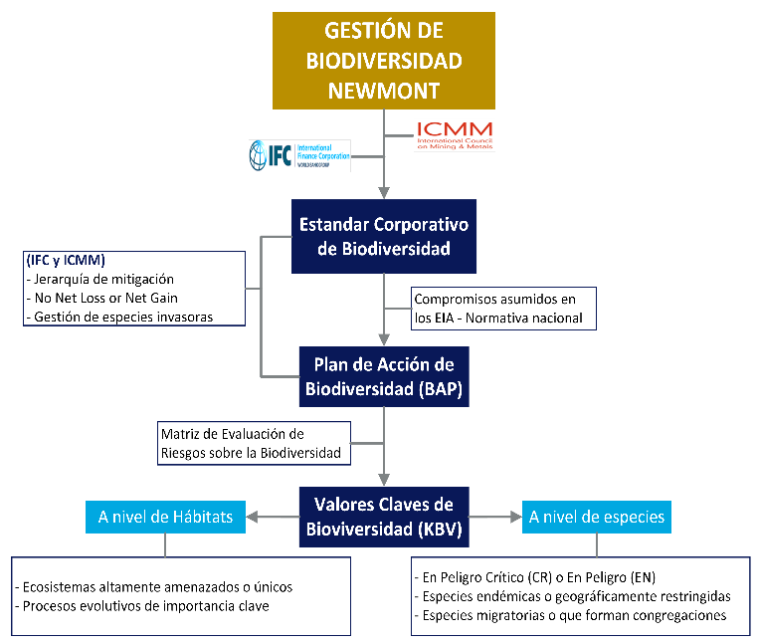

Figura 1. Diagrama de la gestión de biodiversidad en Newmont Yanacocha. Fuente: Elaboración propia.

**1. Introducción**

La gestión de la biodiversidad en el sector minero ha experimentado una evolución significativa en las últimas décadas, transitando de enfoques conservacionistas generales hacia marcos técnicos y normativos cada vez más específicos y aplicables a proyectos extractivos. Este cambio ha sido impulsado por el fortalecimiento de marcos regulatorios nacionales e internacionales. Como resultado, las empresas mineras estamos asumiendo un rol más proactivo en la conservación de la diversidad biológica, integrando criterios de conservación en todas las fases del ciclo de vida de nuestras operaciones.

La actual gestión de biodiversidad en minería requiere un enfoque técnico especializado, con la participación de profesionales calificados que garanticen la identificación y manejo adecuado de impactos, especialmente sobre especies y hábitats sensibles.

En el marco de nuestro Estándar Corporativo de Biodiversidad y frente a un escenario próximo de reducción de operaciones mineras y de incremento de actividades de cierre, en Newmont Yanacocha reconocemos la importancia de contar con fundamentos técnicos que orienten la restauración ecológica en la etapa de cierre, apuntando hacia una pérdida neta cero de biodiversidad con especial énfasis en los Valores Clave de Biodiversidad (KBVs). Para ello, es imprescindible comprender en profundidad la ecología de estos valores. No obstante, se han identificado brechas significativas de conocimiento científico sobre los KBVs presentes en la zona. Ante ello, la empresa viene asumiendo un rol activo en la promoción de investigaciones aplicadas, en alianza con instituciones académicas y empresas de caseríos próximos a la mina, contribuyendo así a la generación de información clave para la toma de decisiones en conservación y a la vez fortaleciendo el conocimiento científico en la región Cajamarca.

Como empresa venimos implementando cinco proyectos a favor de los Valores Claves de Biodiversidad:

* Convenio con Universidad Peruana Cayetano Heredia (UPCH) para los estudios de ecología básica del reptil *Petracola ventrimaculatus*.
* Propagación de especies KBV de flora herbácea nativas (*Solanum jalcae, Ascidiogyne sanchezvegae* y *Acaulimalva alismatifolia*)
* Ecología básica y actualización de la categoría de conservación del anfibio *Pristimantis simonsii*.
* Forestación con la especie arbórea *Polylepis racemosa*, de nombre común Quinual.
* Convenio con Universidad Nacional de Cajamarca (UNC) para el estudio de 2 nuevas especies de flora para la región Cajamarca (*Noticastrum sanchezvegae* y *Valeriana rumicoides*)

**2. Objetivos**

* Gestionar las especies con valores claves de biodiversidad implementando estrategias orientadas a alcanzar la pérdida neta cero.
* Impulsar la investigación científica sobre la diversidad biológica en la región Cajamarca, promoviendo la participación de la comunidad académica y fortaleciendo las relaciones institucionales.

**3. Metodología y Desarrollo del Trabajo**

Newmont es una compañía líder mundial en oro y productora de cobre, plata, zinc y plomo. Es ampliamente reconocido por sus prácticas éticas en materia ambiental, social y de gobernanza. La gestión de especies consideradas como Valores Clave de Biodiversidad (KBVs) en Yanacocha se fundamenta en lineamientos establecidos en documentos de gobernanza tanto a nivel corporativo como a nivel de sitio. Este enfoque se ve reforzado por el compromiso de la alta dirección con la conservación de la biodiversidad a lo largo de todas las etapas del ciclo de vida de la mina, desde la planificación hasta el cierre.

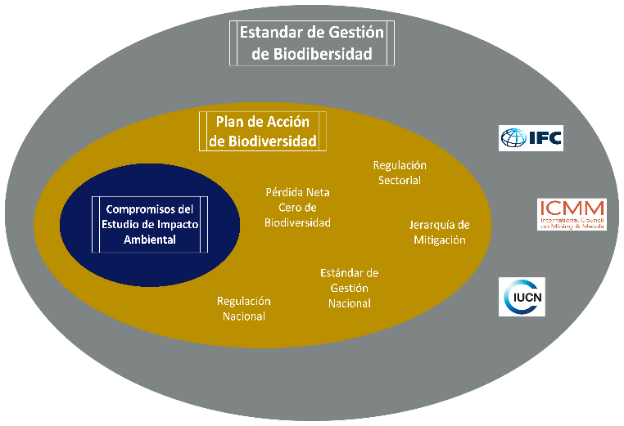

Figura 2. Modelo de gobernanza para la biodiversidad en Yanacocha. Fuente: Elaboración propia.

**3.1. Gestión de Biodiversidad a nivel corporativo:**

Newmont cuenta con un Estándar Mundial de Gestión de Biodiversidad donde se establece los requerimientos mínimos para la gestión de biodiversidad en operaciones y tierras propiedad de u operadas y/o gestionadas por Newmont, con el objetivo de asegurar un enfoque consistente a la conservación de la biodiversidad y administración sustentable de los recursos.

Este estándar determina que los sitios identificarán, evaluarán y cumplirán con las leyes, regulaciones, permisos, licencias y estándares externos vigentes y otros requisitos aplicables o relevantes y apropiados.

**3.2. Gestión de Biodiversidad a nivel de sitio:**

Mina Yanacocha cuenta con un Plan de Acción para la Biodiversidad (BAP) que es un instrumento técnico que orienta la conservación de la biodiversidad en sus operaciones, alineado con la normativa nacional y los estándares corporativos. Desde su primera versión en 2016, el BAP ha sido actualizado regularmente para incorporar nuevos compromisos, resultados de estudios y estrategias de manejo. Su objetivo principal es alcanzar la pérdida neta cero de biodiversidad, enfocándose en la protección de especies y hábitats prioritarios (KBVs), a través de acciones de mitigación, monitoreo y mejora continua.

El Plan de Acción de Biodiversidad (BAP) de Newmont Yanacocha se enfoca en la gestión de los impactos sobre los valores clave de biodiversidad (KBV), que se encuentren en la huella del proyecto. Los KBV se definen como: Especies y ecosistemas que tienen una importancia ecológica o cultural local, regional, nacional o mundial, incluidos los hábitats críticos identificados.

**Los KBV a nivel de especie:**

Especies catalogadas como En Peligro o En Peligro Crítico en la Lista Roja de Especies Amenazadas de la UICN o enumeradas de manera equivalente en listas nacionales, regionales y/o estatales/provinciales, especies de distribución restringida y concentraciones significativas a nivel mundial de especies migratorias y/o especies congregadas que utilizan el sitio.

A diferencia de los criterios técnicos de la Norma de Desempeño 6 del IFC, el Estándar de Gestión de Biodiversidad de Newmont usa una Matriz de Análisis Riesgos a la Biodiversidad (BRAT por sus siglas en inglés) para identificar la necesidad de mitigación de impactos.

El BRAT emplea un sistema de puntuación de riesgo similar al utilizado en las matrices de evaluación de riesgos para la seguridad, basada en la combinación de dos variables: la probabilidad de ocurrencia y la magnitud de la consecuencia.

Tabla 1. Categorías de consecuencias sobre la biodiversidad

|  |  |  |
| --- | --- | --- |
| **Consecuencia** | **Nivel** | **Descripción** |
| Insignificante | 1 | Impactos limitados a ocurrencias locales de biodiversidad. |
| El impacto no afecta la funcionalidad o viabilidad local. |
| Menor | 2 | Reducción de funcionalidad o viabilidad local. |
| El impacto no afecta la viabilidad regional. |
| Moderada | 3 | Pérdida de funcionalidad o viabilidad local. |
| El impacto podría afectar la viabilidad regional. |
| Elevada | 4 | Reducción de funcionalidad o viabilidad regional. |
| El impacto podría afectar la viabilidad o funcionalidad global. |
| Catastrófica | 5 | Pérdida de funcionalidad o viabilidad regional. |
| Pérdida o reducción de funcionalidad o viabilidad global. |

Fuente: Matriz de Análisis Riesgos a la Biodiversidad (BRAT - 2024).

Tabla 2. Categorías de probabilidad de ocurrencia de un evento

|  |  |  |  |
| --- | --- | --- | --- |
| **Categoría de Probabilidad** | **Nivel** | **Probabilidad** | **Descripción** |
| Prácticamente imposible | 1 | <10% | El evento podría ocurrir en circunstancias excepcionales. |
| El evento casi nunca ha ocurrido en la industria. |
| Poco probable | 2 | 10-30% | El evento ha ocurrido en algún otro lado. |
| El evento ocurre cada 10 años. |
| Posible | 3 | 30-60% | El evento podría ocurrir bajo ciertas circunstancias. |
| El evento ocurre cada año. |
| Probable | 4 | 60-90% | Se espera que el evento ocurra. |
| El evento ocurre cada semana o mes. |
| Casi seguro | 5 | >90% | El evento ocurrirá. |
| El evento ocurre a diario. |

Fuente: Matriz de Análisis Riesgos a la Biodiversidad (BRAT - 2024).

|  |  |  |  |  |  |
| --- | --- | --- | --- | --- | --- |
| **Probabilidad** | **Consecuencia** | | | | |
| **1**  **Insignificante** | **2**  **Menor** | **3**  **Moderada** | **4**  **Elevada** | **5**  **Catastrófica** |
| **5**  **Casi seguro** | 11  Regular | 16  Elevado | 20  Extremo | 23  Extremo | 25  Extremo |
| **4**  **Probable** | 7  Regular | 12  Elevado | 17  Elevado | 21  Extremo | 24  Extremo |
| **3**  **Posible** | 4  Bajo | 8  Regular | 13  Elevado | 18  Extremo | 22  Extremo |
| **2**  **Poco probable** | 2  Bajo | 5  Bajo | 9  Regular | 14  Elevado | 19  Extremo |
| **1**  **Prácticamente imposible** | 1  Bajo | 3  Bajo | 6  Regular | 10  Regular | 15  Elevado |

Figura 3. Matriz de Evaluación de Riesgos. Fuente: Matriz de Análisis Riesgos a la Biodiversidad (BRAT - 2024).

En minera Yanacocha contamos con 7 Valores Claves de Biodiversidad a nivel de especies,

|  |  |  |
| --- | --- | --- |
| Nombre del KBV | Estatus de conservación (1) y distribución | Riesgo sin mitigación |
| *Polylepis racemosa* | CR (nacional), VU (IUCN) | Elevado |
| *Ascidiogyne sanchezvegae* | CR (nacional), Rango Restringido | Regular |
| *Acaulimalva alismatifolia* | EN (nacional) | Regular |
| *Solanum jalcae* | CR (nacional), Endémico. | Regular |
| *Petracola ventrimaculatus* | VU (IUCN), Rango Restringido | Regular |
| *Calomys sorellus* | Endémico | Bajo |
| *Pristimantis simonsii* | CR (nacional), VU (IUCN), Rango Restringido | Elevado |

Figura 4. Valores claves de biodiversidad (KBVs) que requieren mitigación. Fuente: Plan de Acción de Biodiversidad 2024.

Notas aclaratorias:(1) La información de estatus de conservación por especie se encuentra ordenada de acuerdo con el orden: estatus según la legislación nacional (D.S. N° 043-2006 AG para flora y D.S. N° 004-2014-MINAGRI para fauna), estatus según UICN (2020), endemismo.

**3.3. Proyectos de conservación de especies KBV orientados a la Pérdida Neta Cero.**

Newmont Yanacocha viene desarrollando cuatro proyectos enfocados en alcanzar la pérdida neta cero de biodiversidad, con especial atención en seis especies identificadas como valores clave de biodiversidad. Adicionalmente, se está ejecutando un quinto proyecto orientado al estudio de dos especies de flora herbácea registradas por primera vez en la región Cajamarca, una de las cuales es nueva para la ciencia. Ambas especies fueron descubiertas dentro del área de operación de Newmont Yanacocha.

Proyectos orientados a la gestión de especies clave de biodiversidad (KBV):

* Convenio con la Universidad Peruana Cayetano Heredia (UPCH) para el desarrollo de estudios de ecología básica del reptil *Petracola ventrimaculatus*.
* Propagación de especies herbáceas nativas identificadas como KBV (*Solanum jalcae, Ascidiogyne sanchezvegae* y *Acaulimalva alismatifolia*)
* Estudio de ecología básica y actualización del estado de conservación del anfibio *Pristimantis simonsii*.
* Programa de forestación con la especie arbórea Polylepis racemosa (nombre común: Quinual), orientado a su recuperación ecológica.

Proyecto orientado al estudio de 2 nuevas especies de flora herbácea para la región Cajamarca:

* Convenio con la Universidad Nacional de Cajamarca (UNC) para el estudio de dos especies de flora herbácea recientemente registradas en la región: Noticastrum sanchezvegae y Valeriana rumicoides, una de las cuales es nueva para la ciencia. Ambas fueron encontradas dentro del área de operación de Newmont Yanacocha

**3.3.1. Estudios en el reptil *Petracola ventrimaculatus***

En octubre de 2023, se suscribió un convenio específico entre la Universidad Peruana Cayetano Heredia (UPCH) y Newmont Yanacocha para desarrollar un estudio de ecología básica sobre *Petracola ventrimaculatus* (Reptilia: Gymnophthalmidae), especie endémica de los Andes del norte peruano, en el marco de acciones de conservación en zonas de influencia minera.

El convenio contempla la participación de dos estudiantes y un docente de la Escuela de Biología y Biotecnología de la Universidad Nacional de Cajamarca (UNC). La formalización del acuerdo fue producto de un proceso de concertación interinstitucional que incluyó mesas de trabajo entre la UPCH, UNC, la Asociación Los Andes de Cajamarca (ALAC) y Newmont Yanacocha.

En diciembre de 2023, la UPCH presentó ante el Servicio Nacional Forestal y de Fauna Silvestre (SERFOR) el plan de trabajo titulado “Ecología de la lagartija *Petracola ventrimaculatus* (Reptilia: Gymnophthalmidae)”, para su revisión y validación técnica. Posteriormente, en marzo de 2024, SERFOR otorgó la autorización mediante Resolución Directoral N.º D037-2024-MIDAGRI-SERFOR-DGGSPFFS, habilitando oficialmente al centro de investigación de la UPCH para la ejecución del estudio.

El carácter técnico del estudio tiene el siguiente alcance:

* **Determinación de la distribución de *P. ventrimaculatus*.** Se realizan prospecciones en localidades conocidas y zonas potenciales dentro de la ecorregión de serranía esteparia (2,700–3,900 m.s.n.m.) en los departamentos de Cajamarca, Lambayeque, Piura y Amazonas, utilizando la técnica de búsqueda visual (VES). El esfuerzo de muestreo mínimo es de 2 horas por localidad. Se registran coordenadas de los individuos observados y se colectan tejidos (colas) de hasta 30 ejemplares para análisis moleculares, además de un máximo de 5 individuos por localidad como vouchers taxonómicos, siguiendo protocolos estándar. La información obtenida permitirá confirmar registros mediante diagnóstico morfológico y, utilizando el software MaxEnt junto con variables bioclimáticas de WorldClim, se generará un modelo predictivo de distribución potencial de la especie.

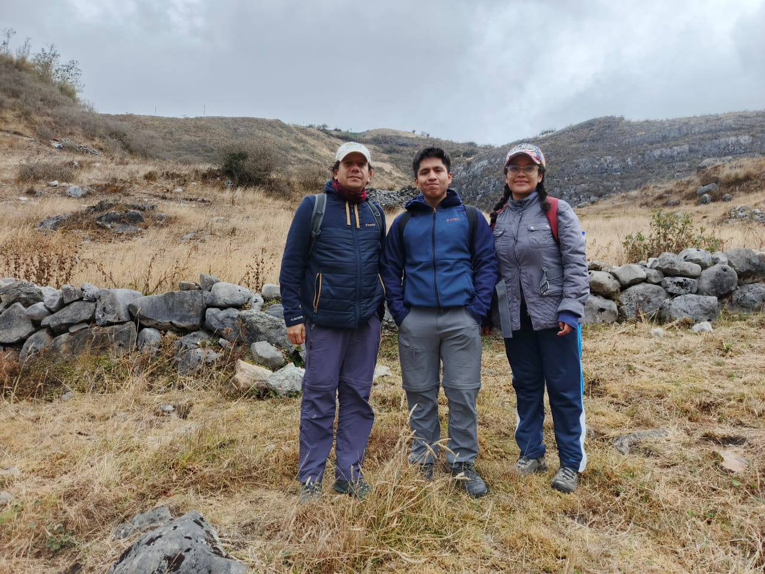

Figura 5. Director del proyecto Jose Perez y practicantes de la UNC haciendo trabajo de campo.

* **Caracterización del microhábitat de *P. ventrimaculatus*.** Se identifican coberturas vegetales asociadas a registros de *P. ventrimaculatus* a partir de fuentes secundarias (líneas de base, monitoreos y literatura). Durante las búsquedas VES se registran variables ambientales, topográficas y estructurales del hábitat en sitios con y sin presencia de la especie. Estas mediciones permiten construir un perfil ambiental que caracteriza el hábitat preferido por la especie.

Adicionalmente, se instalan data loggers programados para registrar temperatura y humedad relativa cada hora, con el fin de caracterizar los ciclos microclimáticos en distintos tipos de cobertura vegetal.

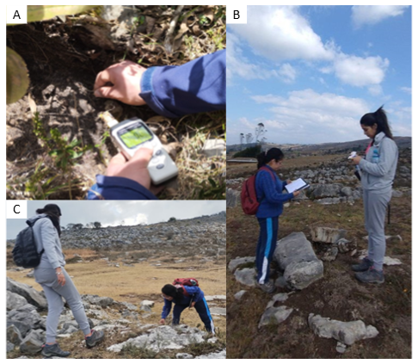

Figura 6. A) Instalación de Data Logger en refugios de *P. ventrimaculatus*, B) Registro de variables ambientales, C) Aplicación de muestreo con metodología Búsqueda Visual Estándar (VES por sus siglas en ingles)

* **Evaluación del estado de salud de las poblaciones de P. ventrimaculatus.** Se realiza la captura temporal de individuos para evaluar su estado de salud mediante análisis morfométrico (peso y medidas corporales), diagnóstico externo (condición de escamas, mucosas) e interno (coprología y parámetros sanguíneos). Las muestras de sangre se obtienen de la vena caudal sin comprometer la supervivencia de los ejemplares. Se espera evaluar al menos 5 individuos por localidad, con un total de 30 individuos. Los resultados permitirán establecer un estado de salud basal y detectar posibles alteraciones asociadas a factores ambientales. Los datos se agrupan por localidad y se analizan mediante pruebas estadísticas para identificar diferencias entre poblaciones.

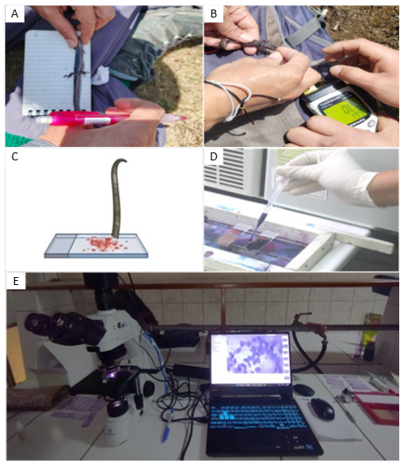

Figura 7. A) Captura temporal de individuos, B) Toma de datos morfométrico (peso y medidas corporales), C) Colecta de muestras de sangre, D) Tinción de muestras con colorante Giemsa, E) Análisis en microscopio.

* **Identificación del** **método de marcaje adecuado para *P. ventrimaculatus*.** Se evalúa el método de marcaje menos invasivo para *P. ventrimaculatus* mediante pruebas de desempeño en velocidad. Se capturan temporalmente 30 individuos, sin colecta permanente, y se dividen en grupos control (sin marcaje) y tratamiento (con marcaje). Las pruebas se realizan en tres momentos: antes del marcaje, al segundo día y a las dos semanas, permitiendo comparar el efecto del marcaje en el rendimiento locomotor mediante pruebas t pareadas.

Los individuos permanecen en cautiverio controlado en terrarios individuales (30x15x15 cm) en Cajamarca, con temperatura ambiente, refugios, calor artificial y alimentación con presas vivas suplementadas. Se minimiza el estrés de captura, transporte y manipulación. Cualquier ejemplar con signos de afectación es excluido y mantenido en cuarentena.

Se experimenta con 2 tipos de marcaje: corte de dedos y elastómero en la especie *Petracola ventrimaculatus* mediante la velocidad de desplazamiento (performance).

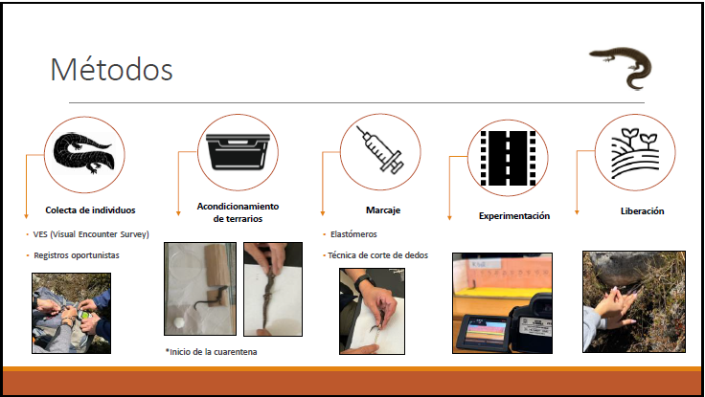

Figura 8. Metodología empleada para ensayos de tipos de marcaje en *P. ventrimaculatus*. Fuente: Elaboración propia.

* **Evaluación de la ecología térmica de esta especie.** Se evalúan parámetros térmicos en campo y laboratorio, registrando temperatura corporal (Tb), del aire (Ta) y del sustrato (Ts) con termopares y sensores HOBO. La temperatura seleccionada (Tsel) se obtiene en un gradiente térmico controlado.

Se calculan la calidad térmica del hábitat (Da), la precisión térmica (Dc) y la eficiencia de termorregulación (E) según Hertz et al. (1993), comparando valores por sexo, edad y localidad. También se aplica regresión múltiple entre Tb, Ta y Ts. Se evalúan 30 individuos bajo captura temporal, con retorno posterior a su hábitat.

Área de estudio: Provincia de Celendín, Cajamarca (3500 msnm), ecosistema de Jalca. La zona se caracteriza por la presencia de piedras sueltas. Horario de muestreo: 09 - 17 horas. (Temporada Húmeda)

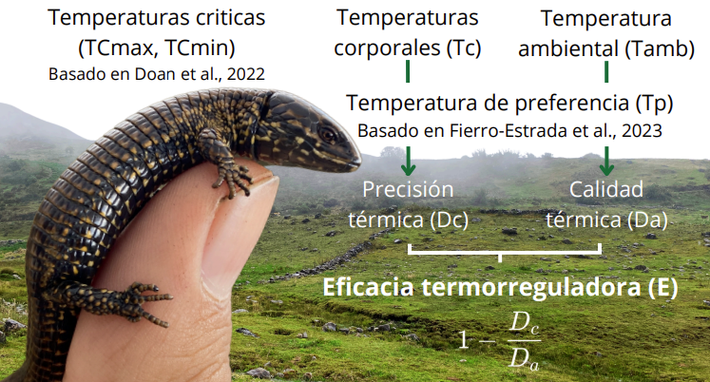

Figura 9. Esquema utilizado para el cálculo de Eficacia Termodinámica (E). Fuente: Elaboración propia.

* **Difusión de información en eventos científicos.** Como parte de la estrategia de difusión del convenio de investigación sobre Petracola ventrimaculatus, se contempla la publicación de los principales hallazgos en al menos dos artículos científicos, así como su presentación en un congreso nacional y uno internacional. Estas acciones tienen como objetivo contribuir al conocimiento científico de la especie y visibilizar los avances ante la comunidad académica especializada.

**3.3.2. Estudios de propagación en 3 especies herbáceas nativas**

Newmont Yanacocha, en alianza con una empresa local conformada por miembros de la comunidad del centro poblado ubicado en su área de influencia, viene desarrollando un estudio experimental en el Centro de Investigación y Producción Cerro Negro (CICPN). El objetivo del estudio es evaluar métodos de propagación y el potencial de establecimiento de tres especies herbáceas nativas registradas en el área de Yanacocha, con miras a su incorporación en el protocolo de revegetación aplicado durante los procesos de cierre de mina. Las especies seleccionadas son: *Ascidiogyne sanchez-vegae* (Asteraceae), *Acaulimalva alismatifolia* (Malvaceae) y *Solanum jalcae* (Solanaceae). El estudio se estructura en varias etapas metodológicas definidas.

Figura 10. Diagrama del alcance del proyecto del estudio de propagación de las 3 especies. Fuente: Elaboración propia.

Previo al inicio de los estudios de propagación, en 2023 se desarrolló un estudio técnico liderado por una consultora especializada, mediante el cual se identificaron áreas potenciales de ocurrencia para las tres especies de interés. Asimismo, se realizó un análisis de las especies acompañantes, con el fin de caracterizar sus hábitats asociados. Esta investigación constituye la base técnica y ecológica para el diseño e implementación de los estudios de propagación.



Figura 11. Puntos identificados con presencia de las 3 especies: *Ascidiogyne sanchez-vegae*, *Acaulimalva alismatifolia* y *Solanum jalcae.* Fuente: Elaboración propia.

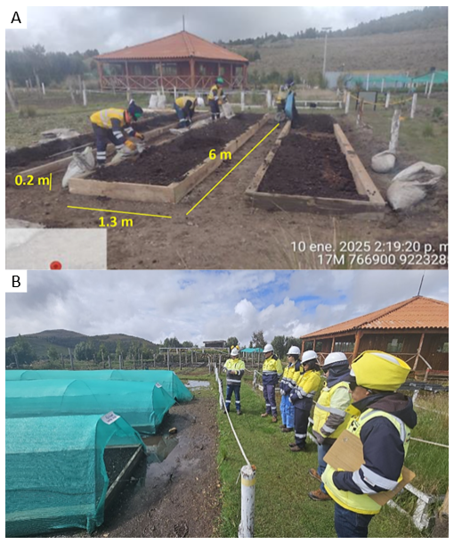

Figura 12. A) Etapa de construcción de las platabandas, B) Platabandas terminadas.

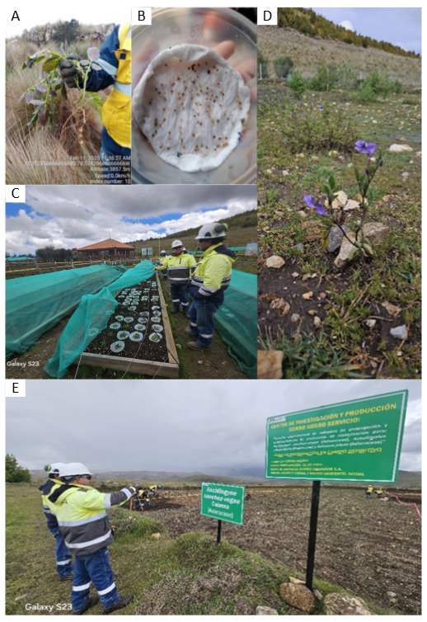

Figura 13. A) Colecta de muestras y semillas botánicas B) Pruebas de germinación, C) Ensayos de propagación asexual en platabandas, D) Siembra en campo definitivo, E) Supervisión de avance del proyecto.

El proyecto contempla la publicación de un artículo de investigación en una revista científica, con lo cual se asegura la solidez del criterio técnico empleado y la validación académica de los resultados obtenidos.

**3.3.3. Estudios en el anfibio *Pristimantis simonsii***

Estudios realizados en 2018 por un equipo técnico de la Universidad Peruana Cayetano Heredia (UPCH), con la debida autorización del Servicio Nacional Forestal y de Fauna Silvestre (SERFOR) y financiamiento de Newmont Yanacocha, permitieron sustentar la ampliación del rango de distribución conocido de la especie, que hasta entonces solo había sido registrada en su localidad tipo, ubicada en Celendín y sus alrededores (Región Cajamarca, Perú). A la fecha, se ha documentado su presencia en nuevas localidades dentro de las provincias de Celendín, Cajamarca, Hualgayoc, San Miguel, San Pablo y Santa Cruz (Región Cajamarca), así como en la provincia de Ferreñafe (Región Lambayeque) y en Santiago de Chuco (Región La Libertad).

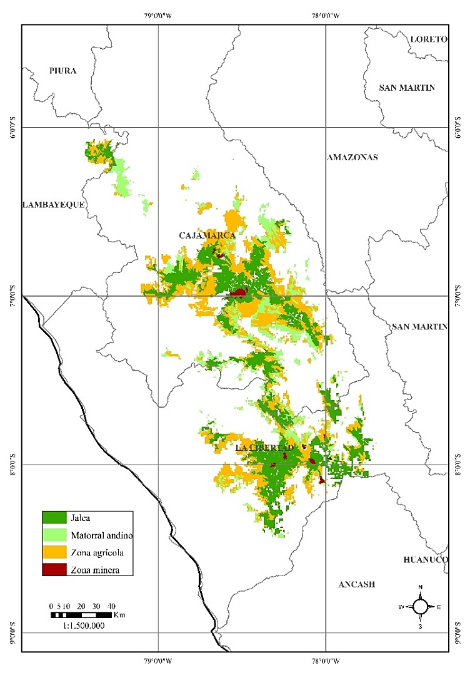

Figura 14. Distribución Potencial de *Pristimantis simonsii* por ecosistema*.* Fuente: Centro de Investigación de la UPCH.

En enero del 2024, Yanacocha en colaboración con una consultora especializada obtuvo la autorización mediante la Resolución Directoral N° D000025-2024-MIDAGRI-SERFOR-DGGSPFFS, emitida por SERFOR, para la ejecución del proyecto denominado *“**Ensayos experimentales de rescate y reubicación de la rana Pristimantis simonsii para su conservación*, en el marco de la *Segunda Modificación del Estudio de Impacto Ambiental del Proyecto Yanacocha”*.

El estudio contempla tres etapas principales:

1. Actividades previas al rescate y reubicación de *Pristimantis simonsii*. Incluyen las siguientes acciones:

* Selección de sitios adecuados para el rescate y reubicación de la especie.
* Definición del esfuerzo de muestreo y del tamaño muestral.
* Caracterización del hábitat y análisis de las preferencias de microhábitat de la especie.

2. Actividades durante el rescate y reubicación de *Pristimantis simonsii*. Incluyen las siguientes acciones:

* Búsqueda activa y manipulación cuidadosa de especímenes de Pristimantis simonsii.
* Habilitación y mantenimiento de microhábitats en los sitios de reubicación.

3. Actividades durante los monitoreos post-reubicación. Incluyen las siguientes acciones:

* Ejecución de seis campañas de monitoreo posteriores al rescate y reubicación.
* Armado y desarmado de estructuras de pircas para facilitar la observación y captura.
* Medición de distancias entre individuos capturados y/o recapturados para evaluar patrones de dispersión.

Como parte de las actividades previas se calculó el Índice de Vegetación de Diferencia Normalizada (NDVI) para los sitios de rescate y reubicación. Con la finalidad de dirigir mejor la elección de sitios de reubicación y focalizar los esfuerzos de muestreo.

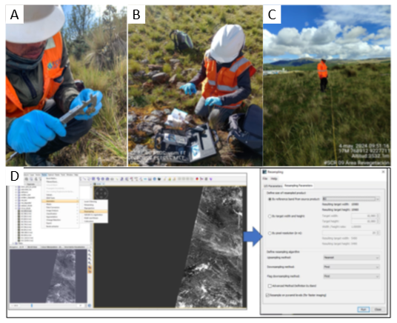

Figura 15. A y B) Esfuerzo de muestreo de *Pristimantis simonsii*, C) Muestreo de flora en hábitats de *Pristimantis simonsii*, D) Calculó del Índice de Vegetación de Diferencia Normalizada (NDVI)

A la fecha (junio de 2025), se ha culminado la Etapa 1 del proyecto, correspondiente a las *“Actividades previas al rescate y reubicación de Pristimantis simonsii”*. No obstante, el avance del proyecto se encuentra actualmente en pausa, debido a la paralización de la construcción de componentes asociados al rescate de la especie por parte de Newmont Yanacocha.

Cabe señalar que, conforme a las disposiciones de SERFOR, existe la posibilidad de solicitar una ampliación del plazo de ejecución del proyecto. En ese sentido, se viene cumpliendo con las gestiones correspondientes ante las autoridades competentes

**3.3.4. Programa de forestación con la especie arbórea *Polylepis racemosa***

Yanacocha cuenta con un vivero ubicado dentro de su área de concesión, denominado *Centro de Investigación y Producción Cerro Negro (CICPN)*. En este vivero se produce una variedad de especies arbóreas y herbáceas, con prioridad en especies nativas. Además, el CICPN dispone de parcelas experimentales que permiten realizar ensayos en condiciones de suelo definitivo.

La especie con mayor producción en el vivero es *Polylepis racemosa*, la cual ha logrado cubrir completamente los requerimientos de la operación. Los plantones producidos son destinados principalmente a programas de revegetación en el marco de las actividades de Cierre de Minas. No obstante, también se utilizan en campañas de forestación orientadas a promover buenas prácticas ambientales. Adicionalmente, el vivero atiende requerimientos de comunidades ubicadas dentro del área de influencia de la operación.

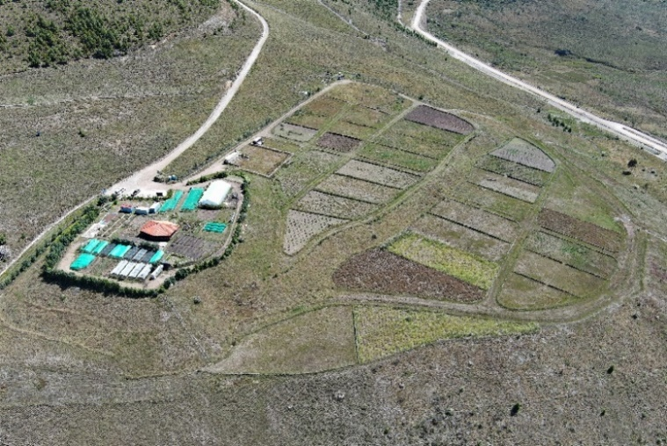

Figura 16. Centro de Investigación y Producción Cerro Negro (CICPN)

**3.3.5. Estudio de dos especies de flora herbácea recientemente registradas en Cajamarca.**

Durante los monitoreos de vida terrestre (2022 y 2023) se registraron 2 especies de flora que anteriormente no fueron registrados en el área de Yanacocha, esto derivó en una investigación científica, en lo cual se determinó una nueva especie para la ciencia (*Noticastrum sanchezvegae*) y ampliación del rango de distribución y nueva especie para Perú (*Valeriana rumicoides*), a continuación, resumen de las publicaciones científicas.

1. Una nueva especie de Noticastrum sanchezvegae. (Compositae, Astereae) del norte del Perú. Publicado en la revista de la Universidad de Málaga – España.Describe e ilustra la nueva especie *Noticastrum sanchezvegae* para el páramo del norte del Perú, en el departamento de Cajamarca. De acuerdo con la publicación la especie tendría un rango de distribución restringido para la región Cajamarca. El registro para Perú se ha realizado en sector de la parte alta de la Qda. San José, dentro de propiedad de la mina. setiembre 2023.
2. Confirmación de la presencia de Valeriana rumicoides Wedd. (Caprifoliaceae, Valerianoideae) para la flora peruana. Publicado en la revista de la Universidad Antenor Orrego – Perú. Hace referencia a una ampliación de rango de distribución de la especie *Valeriana rumicoides*, dicha especie ha sido registrada en el norte de Ecuador y el sur de Colombia. El registro para Perú se ha realizado en el sector denominado como Cerro Pampa Larga, dentro de la propiedad de Yanacocha. diciembre 2023.

El proyecto cuenta con el siguiente alcance:

* Actualizar la distribución de las especies de *Valeriana rumicoides* Wedd. y *Noticastrum sanchezvegae* J. Montoya, E. Linares & A. Galán.
* Caracterizar los aspectos de microhábitats, fitosociológicos, etnobotánicos, morfológicos, estado de conservación, de las especies de flora *Valeriana rumicoides* Wedd. y *Noticastrum sanchezvegae* J. Montoya, E. Linares & A. Galán, fuera del ámbito de su ocurrencia actual (Minera Yanacocha).
* Desarrollar protocolos para la propagación de las especies: *Valeriana rumicoides* Wedd. y *Noticastrum sanchezvegae* J. Montoya, E. Linares & A. Galán
* Difundir los resultados de las investigaciones en revistas científicas y congresos. académicos

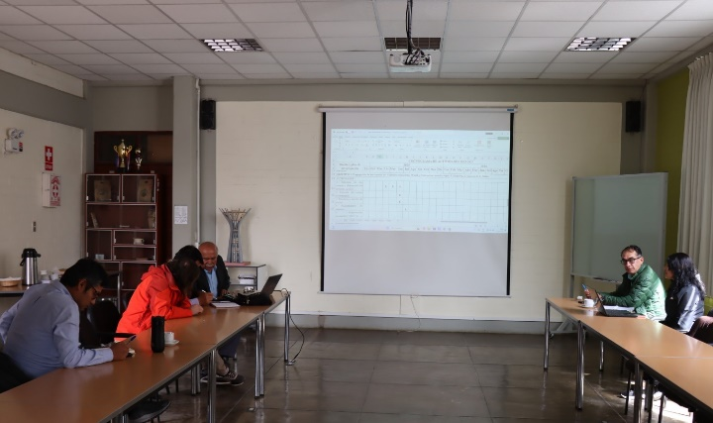

Figura 17. Reuniones de coordinación entre Newmont, ALAC y UNC.

A la fecha (junio de 2025), se continúa con la ejecución del proyecto, iniciando con los estudios de distribución de las especies a nivel nacional. Para ello, se han realizado visitas a diversos herbarios ubicados en las regiones de La Libertad, Piura, Lambayeque, Cajamarca y Lima. Paralelamente, se vienen llevando a cabo salidas de campo en el área de la mina con el objetivo de caracterizar los tipos de hábitat y recolectar muestras botánicas que contribuyan al desarrollo del estudio.

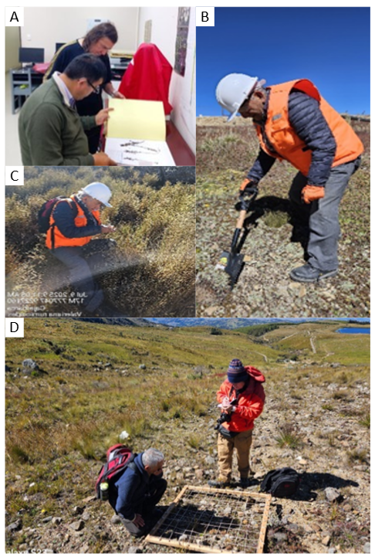

Figura 18. A) Equipo de investigación de la UNC revisando colecciones en herbarios, B) Colecta de individuos de flora en campo, C) Equipo de investigación evaluando especies, D) Evaluación de flora acompañante.

**4. Presentación y discusión de resultados**

* ***Petracola ventrimaculatus.*** Newmont Yanacocha ha logrado un convenio suscrito con el Centro de Investigación de la Universidad Peruana Cayetano Heredia (UPCH). En el marco de este convenio, se incorporaron al proyecto de investigación dos practicantes de la Facultad de Ciencias Biológicas de la Universidad Nacional de Trujillo, quienes realizaron seis meses de prácticas profesionales cada uno. Como parte de su formación, ambos estudiantes desarrollaron un proyecto de investigación que fue posteriormente presentado en el Primer Congreso Peruano de Herpetología, contribuyendo al fortalecimiento de capacidades académicas y a la difusión del conocimiento científico.

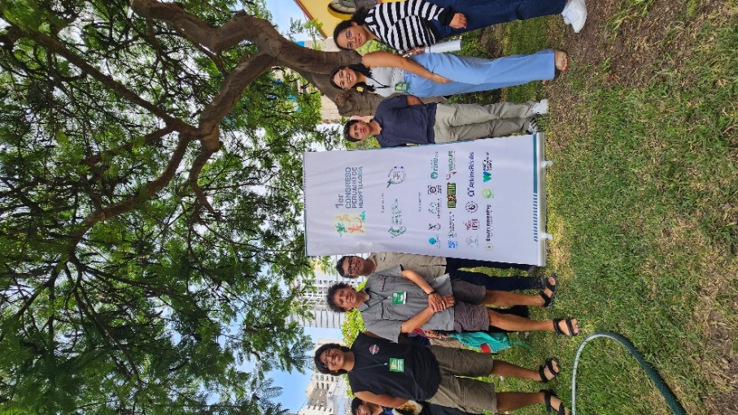

Figura 19. Equipo técnico de la UPCH, practicantes de la UNC y representante de Yanacocha en el Primer Congreso Peruano de Herpetología.

El proyecto tiene evaluaciones en cinco provincias de la región Cajamarca, ampliando el rango de estudio y fortaleciendo los resultados con información representativa de toda la región.

Tabla 3. Localidades que abarcan las evaluaciones del estudio.

|  |  |  |
| --- | --- | --- |
| **Provincia** | **Localidad** | **Especie** |
| Hualgayoc | Sugarmayo | *Petracola ventrimaculatus* |
| Bosque de piedras de Bambamarca | *Petracola ventrimaculatus* |
| Tingo | *Petracola waka* |
| Celendín | Quengorio | *Petracola ventrimaculatus* |
| Jadibamba | *Petracola ventrimaculatus* |
| Cajamarca | Michiquillay | *Petracola ventrimaculatus* |
| Baños del Inca | *Petracola sp.* |
| Chorrera | San Ignacio | *Petracola ventrimaculatus* |
| Chota | Bosque de piedras de Negropampa | *Petracola ventrimaculatus* |

Fuente: Centro de investigación de la UPCH

Respecto a la evaluación del estado de salud de las poblaciones de Petracola ventrimaculatus, se identificó una relación inversa entre el índice Heterófilo: Linfocitos (H:L) y el índice de condición corporal (ICC), con un coeficiente de correlación de Pearson de r = –0.50 y un valor de significancia de p = 0.04. El valor de r indica una relación lineal inversa moderada entre ambas variables, lo que sugiere que a mayor H:L, menor es el ICC. Además, el valor de p < 0.05 confirma que esta relación es estadísticamente significativa, es decir, no atribuible al azar.

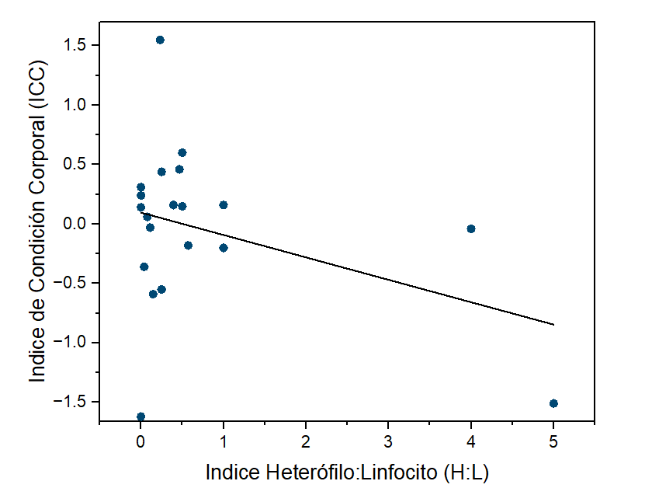

Figura 20. Relación lineal inversa moderada entre (H:L) e Índice de condición corporal. Fuente: Centro de investigación de la UPCH

El estudio proporciona valores hematológicos basales para *Petracola ventrimaculatus*, constituyendo una referencia inicial para futuras evaluaciones fisiológicas de la especie. Asimismo, se reporta por primera vez la presencia de 3 hemoparásitos en esta especie: *Microfilaria, Plasmodium sp y Haemogregarina sp.*

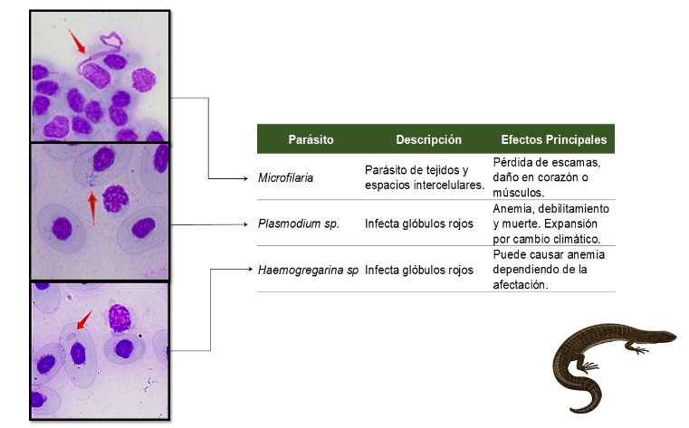

Figura 21. Hemoparásitos identificados en *Petracola ventrimaculatus.* Fuente: Centro de investigación de la UPCH

Respecto al método de marcaje adecuado se evaluó cómo afectan tres métodos de marcaje (Control, Elastómero y Corte de dedos) a la velocidad de corrida en tres momentos: antes del marcaje (T₀), una semana después (T₁) y dos semanas después (T₂). El Corte de dedos produjo una disminución significativa en la velocidad entre T₀ y T₁ (p = 0.04), lo que sugiere un efecto negativo inmediato. El grupo Control también mostró una caída significativa en T₁ (p = 0.01), posiblemente por el manejo o estrés. En contraste, el Elastómero no generó cambios significativos entre T₀ y T₁. Finalmente, en todos los grupos la velocidad se recuperó en T₂, indicando que los efectos observados fueron transitorios.

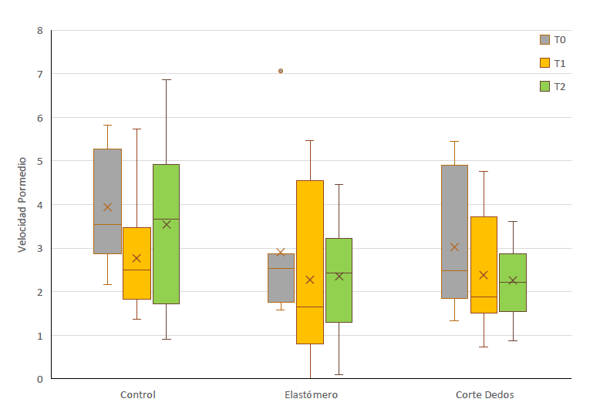

Figura 22. Gráficos de Cajas (Boxplot) de resultados traducidos en Velocidad de corrida en los 3 tratamientos (Control, Elastómero y Corte de dedos). Fuente: Centro de investigación de la UPCH

Respecto a la evaluación de la ecología térmica se encontró que la eficacia termorreguladora (E = 0.52) indica una inversión energética considerable en termorregulación activa, lo que contrasta con el comportamiento típicamente termoconformista de otros Gymnophthalmidae. La TCmax supera ampliamente la Tc promedio, lo que sugiere una baja susceptibilidad a incrementos térmicos. Sin embargo, este valor es menor en comparación con otros géneros, como Proctoporus unsaacae (TCmax: 38.17 ± 2.88 °C). En cambio, la TCmin se encuentra próxima a la Tc promedio, lo cual indica una posible vulnerabilidad a descensos térmicos. No obstante, es probable que *P. ventrimaculatus* haya desarrollado estrategias fisiológicas o conductuales para tolerar ambientes fríos, dado que durante gran parte del día la temperatura ambiental se encuentra cerca de su umbral térmico inferior.

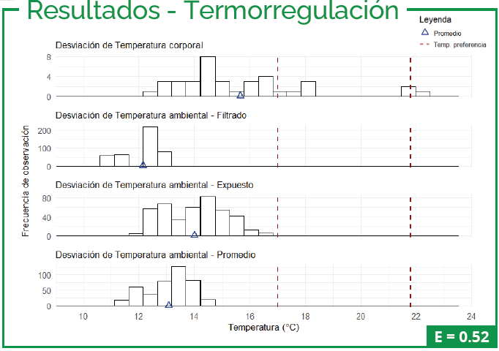

Figura 23. Análisis de la termorregulación basado en temperatura de preferencia de *Petracola ventrimaculatus.* Fuente: Centro de investigación de la UPCH

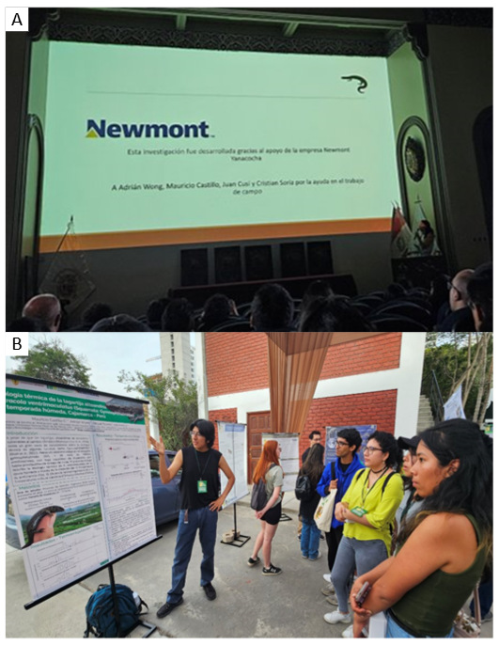

Figura 24. A) Practicante de la UNC exponiendo investigación en el Primer Congreso Peruano de Herpetología, B) Investigador de la UPCH exponiendo investigación de termorregulación.

Respecto a la difusión de la investigación, la Universidad Privada Cayetano Heredia (UPCH) participó en el 1er Congreso Peruano de Herpetología con 3 estudios de investigación que forman parte del convenio:​

1. ​Identificación del tipo de marcaje permanente para monitoreos a largo plazo de *Petracola ventrimaculatus* (Sauria: Gymnophthalmidae. A cargo Karla Nuñez (UPCH). ​
2. Evaluación del estado de salud de Petracola ventrimaculatus (Sauria: Gymnophthalmidae) mediante el índice de condición corporal y perfil leucocitario. A cargo de Raquel Briones y Jamin Chávez (Practicantes de la Universidad Nacional de Cajamarca).​
3. Ecología térmica de la lagartija altoandina Petracola ventrimaculatus (Squamata: Gymnophthalmidae) en temporada húmeda, Cajamarca - Perú. A cargo de Mauricio Castillo (UPCH). ​

* **Propagación de 3 especies herbáceas nativas.** Para la especie herbácea *Solanum jalcae*, se obtuvo una viabilidad del 76 % en germinación por semilla botánica y una efectividad del 93% mediante propagación asexual con el uso de esquejes basales. En el caso de *Acaulimalva alismatifolia*, tiene un porcentaje de germinabilidad del 13%, siendo el método de propagación asexual más efectivo el uso de porciones de raíz con cepa, con un 86 % de efectividad. Por su parte, para *Ascidiogyne sanchezvegae*, se identificó como método óptimo de propagación asexual el uso de rizomas de mayor tamaño, con una efectividad del 80 %. Actualmente, se continúa con el seguimiento fenológico de esta especie mediante siembra controlada, con el objetivo de recolectar semilla sexual para *Ascidiogyne sanchez-vegae*.

Figura 25. Porcentaje de efectividad en propagación asexual.

Figura 26. Porcentaje de germinabilidad en propagación sexual.

* **Pristimantis simonsii.** Los estudios realizados en 2018 sobre la ampliación del rango de distribución de Pristimantis simonsii sustentaron el cambio en su categoría de conservación, pasando de “En Peligro Crítico” (CR) a “Vulnerable” (VU). En el marco del proyecto “Ensayos experimentales de rescate y reubicación de la rana Pristimantis simonsii” se determinaron 14 Sitios experimentales de Rescate (SRC) y 20 Sitios experimentales de Reubicación (SRB). En el Anexo 1 se muestra el Mapa de Estaciones de sitios de muestreo. Se obtuvo análisis de Índice de Vegetación de Diferencia Normalizada (NDVI) Lo que permitió determinar los sitios para el rescate y reubicación basado en similitudes de hábitats, vigorosidad de la vegetación y niveles de humedad. En el Anexo 2 se muestra el Mapa del Análisis de Hábitat de la Especie Pristimantis simonsii - Situación Actual (Año 2024).



Figura 27. Índice de Vegetación de Diferencia Normalizada (NDVI)

* ***Polylepis racemosa*.** Durante el año 2023 se sembraron un total de 27,662 plantones de quinales, en el marco de campañas de reforestación y acciones de revegetación ejecutadas por el área de Cierre de Minas y Medio Ambiente. En 2024, se han sembrado 26,064 plantones adicionales, como parte de campañas de reforestación, jornadas de voluntariado y actividades de revegetación lideradas por el área de Cierre de Minas. Cabe resaltar que el 100 % de las plántulas utilizadas en ambos años fueron provistas por el vivero del Centro de Investigación y Producción Cerro Negro (CICPN).

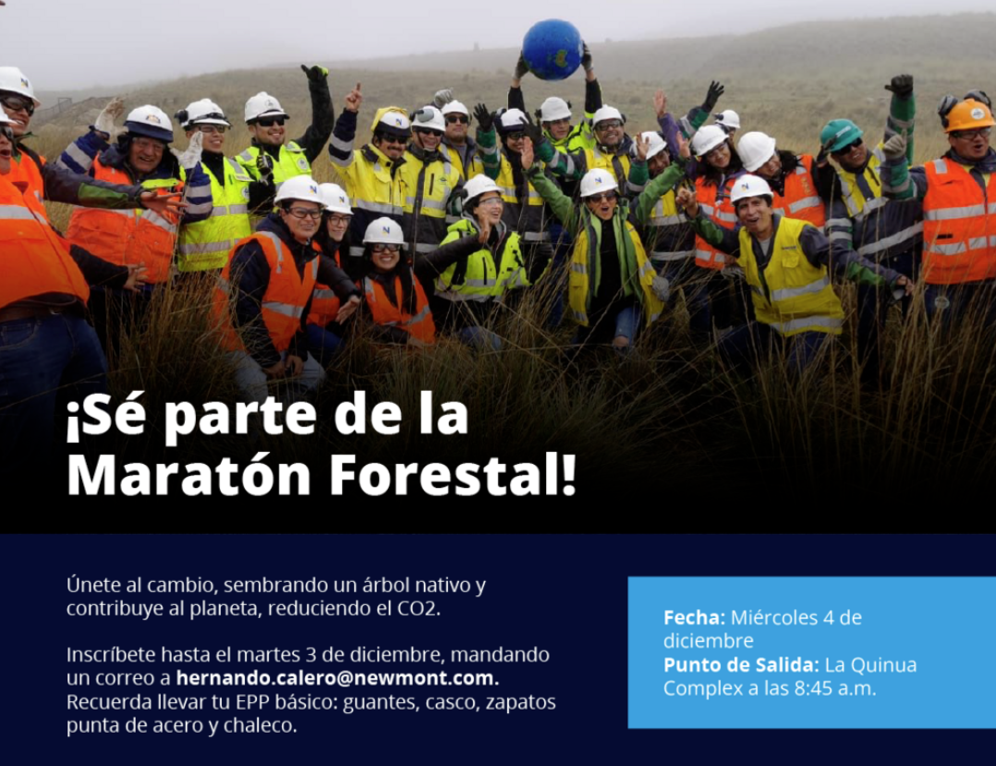

Figura 28. Campaña Forestal diciembre 2024

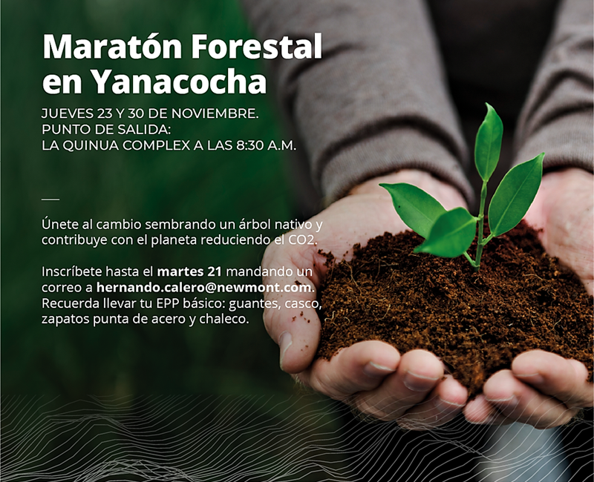

Figura 29. Campaña Forestal noviembre 2023

* **Estudio de 2 nuevas especies para Cajamarca.** En diciembre de 2024 se concretó el cierre del convenio con la Universidad Nacional de Cajamarca (UNC) para el proyecto “Estudios de ecología básica para las especies de flora *Valeriana rumicoides* y *Noticastrum sanchezvegae*”, gracias a la gestión de la Asociación Los Andes de Cajamarca (ALAC), tras diversas mesas de trabajo entre representantes de la UNC, Newmont Yanacocha y ALAC, que permitieron formalizar el convenio y la transferencia de fondos. En enero de 2025, el Servicio Nacional Forestal y de Fauna Silvestre (SERFOR) otorgó la autorización correspondiente mediante la Resolución Directoral N.º D00021-2025-MIDAGRI-SERFOR-DGGSPFFS, habilitando oficialmente al equipo de investigación de la UNC para la ejecución del estudio. Actualmente, el equipo técnico conformado por cuatro investigadores viene realizando revisiones en herbarios de las ciudades de La Libertad, Piura, Lambayeque, Cajamarca y Lima, sin encontrar hasta el momento muestras registradas de dichas especies, lo que confirma la limitada información existente sobre su distribución en el norte del Perú. Asimismo, se completaron las visitas al complejo minero Yanacocha para hacer evaluaciones de caracterización de hábitats de *Valeriana rumicoides* y *Noticastrum sanchezvegae*, así mismo se colectaron muestras de suelo semillas de ambas especies.

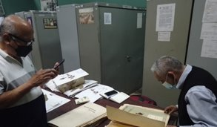

Figura 30. Equipo técnico de UNC revisando las colecciones del Herbario de Trujillo.

**5. Conclusiones**

* La implementación de estrategias de conservación basadas en el Estándar Corporativo de Biodiversidad de Newmont, el cual incorpora criterios internacionales de gestión, ha permitido avances significativos en el conocimiento científico y en el manejo técnico de especies identificadas como Valores Clave de Biodiversidad (KBV) en Yanacocha.
* El estudio desarrollado sobre Petracola ventrimaculatus ha generado información inédita sobre su ecología térmica, estado de salud poblacional, parámetros hematológicos y respuesta fisiológica a distintos métodos de marcaje, aportando evidencia científica clave para su monitoreo y manejo a largo plazo. Por primera vez se reportó la presencia de hemoparásitos en esta especie, y se identificó una relación inversa y estadísticamente significativa entre el índice Heterófilo:Linfocitos (H:L) y el índice de condición corporal (ICC), estableciendo un indicador valioso del estado fisiológico poblacional.
* En cuanto a los estudios de propagación de especies herbáceas nativas (Solanum jalcae, Acaulimalva alismatifolia y Ascidiogyne sanchezvegae), se vienen identificando métodos efectivos de propagación sexual y asexual, los cuales serán integrados posteriormente en los protocolos de revegetación. Esta estrategia busca asegurar la inclusión de especies clave en los procesos de cierre de minas, contribuyendo a minimizar impactos y generar una ganancia neta de biodiversidad.
* Los estudios de distribución y conservación de Pristimantis simonsii, financiados por Newmont Yanacocha, permitieron sustentar técnicamente el cambio en su categoría de conservación. Además, se ha desarrollado una estrategia integral de rescate y reubicación basada en estudios experimentales, que incluye la identificación precisa de sitios adecuados mediante criterios de similitud de hábitat y análisis de NDVI. Esta planificación técnica rigurosa contribuye directamente al cumplimiento del objetivo de alcanzar la pérdida neta cero de biodiversidad.
* El programa de forestación con Polylepis racemosa ha logrado avances significativos en los últimos años, con la siembra de más de 53,000 plantones entre 2023 y 2024. Todos los ejemplares fueron producidos en el vivero del Centro de Investigación y Producción Cerro Negro (CICPN), lo que garantiza la trazabilidad, calidad genética y sostenibilidad del material vegetal empleado en las acciones de revegetación y cierre de minas.
* El estudio sobre Valeriana rumicoides y Noticastrum sanchezvegae ha permitido confirmar la presencia de ambas especies dentro del área de influencia de la operación, constituyendo hasta la fecha los únicos registros confirmados para el Perú. Asimismo, el convenio suscrito con la Universidad Nacional de Cajamarca (UNC) permitirá establecer una línea base para su caracterización ecológica, distribución y propagación, resaltando la importancia de estas especies recientemente documentadas para la flora del norte del país.

**6. Anexos**

Anexo 1: Mapa de Estaciones de sitios de muestreo.

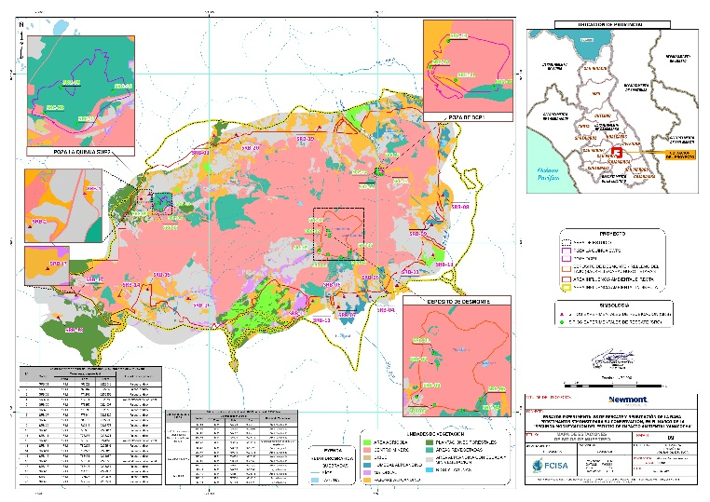

Anexo 2: Mapa del Análisis de Hábitat de la Especie Pristimantis simonsii - Situación Actual (Año 2024).

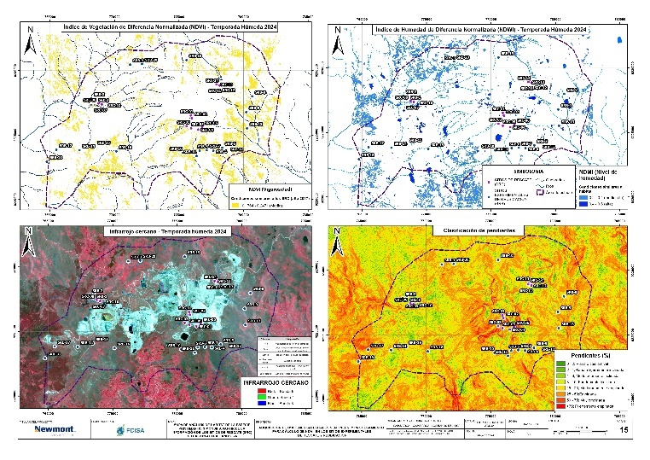

**7. Referencias bibliográficas**

Newmont Corporation. (2020, 14 de enero). Estándar de gestión de biodiversidad (Versión 3.0) [PDF]. <https://s24.q4cdn.com/382246808/files/doc_downloads/about_us/social_and_environmental/spanish/Biodiversity-Management-Standard-Spanish.pdf>.

Montoya, J., Linares, E., & Galán de Mera, A. (2023). Una nueva especie de Noticastrum DC. (Compositae, Astereae) del norte del Perú. Arnaldoa, 30(2), 103–116.

Arias-Gámez, J. M., Linares-Perea, E., Vicente-Orellana, J. A., & Galán-de-Mera, A. (2023). Biogeographical relationships and diversity in the Peruvian flora reported by Hipólito Ruiz and José Pavón: Vegetation, uses and anthropology. Biology, 12(2), 294.

International Council on Mining and Metals (ICMM). (2024, enero). Declaración de principios: Naturaleza. International Council on Mining and Metals.

International Finance Corporation. (2019, junio 27). Guidance Note 6: Biodiversity conservation and sustainable management of living natural resources. International Finance Corporation.

Secretaría del Convenio sobre la Diversidad Biológica. (2022, diciembre 18). Marco mundial Kunming‑Montreal de la diversidad biológica (Decisión CBD/COP/15/L.25). Convenio sobre la Diversidad Biológica.

IUCN. (2022, diciembre). The IUCN Red List of Threatened Species (Versión 2022-2). International Union for Conservation of Nature.

Ministerio de Agricultura y Riego [MINAGRI]. (2014, abril 4). Decreto Supremo N.º 004-2014-MINAGRI: Aprueban categorización de especies amenazadas de flora silvestre y dictan otras disposiciones [PDF]. Diario Oficial El Peruano. <https://www.midagri.gob.pe/portal/decreto-supremo/ds-2014/10837-decreto-supremo-n-004-2014-minagri>.

Ministerio de Agricultura y Riego [MINAGRI]. (2006, julio 13). Decreto Supremo N.º 043‑2006‑AG: Aprueban categorización de especies amenazadas de flora silvestre [PDF]. El Peruano.<https://www.gob.pe/institucion/osinfor/normas-legales/792195-043-2006-ag-aprueban-categorizacion-de-especies-amenazadas-de-flora-silvestre>.

**8. Videos**

Proyecto *Petracola ventrimaculatus* Newmont -UNC. Estudiantes de la Universidad Nacional de Cajamarca (UNC) participaron en un estudio de ecología básica de la lagartija Petracola ventrimaculatus, con el objetivo de incentivar la investigación de biodiversidad en la región.

<https://surl.lt/zoqyse>

**9. Reseña Profesional del Autores**

**Autor: Stalin Breen Rosales Delgado**

Biólogo egresado de la Universidad Nacional de Trujillo, con más de 8 años de experiencia en gestión de biodiversidad aplicada al sector minero. Cuenta con sólida trayectoria en gestión de biodiversidad, evaluación de impactos y sostenibilidad ambiental. Desde 2022 forma parte del equipo de Newmont Yanacocha, donde ha desempeñado un rol clave en el posicionamiento de la operación como referente en responsabilidad ambiental y conservación de la biodiversidad en la región Cajamarca.

**Coautor: Jorge Renan Santa Maria Sanchez**

Ingeniero ambiental egresado de la Universidad Nacional de Cajamarca, con más de 15 años en gestión ambiental en operación Minera, forma parte del equipo de Medio Ambiente desde 2010 y su rol es fundamental en el desempeño ambiental de la operación minera de Newmont Yanacocha.

**AUTORIZACIÓN DE PARTICIPACIÓN**

Yo (Nombre completo), (cargo), (Nombre de la empresa o institución educativa); autorizo que el trabajo

titulado “____________________” presentado por el autor (nombre completo) y coautores (nombres completos) sea presentado en el concurso del Premio Nacional de Minería del evento PERUMIN 37 Convención Minera en las fechas del 22 al 26 de setiembre del 2025 en la ciudad de Arequipa.

___________

Firma

DNI/Pasaporte

Fecha

Nota:

Esta autorización se entrega solo en el caso de que el participante se presente de manera independiente y

el trabajo implique el desarrollo en el marco de una empresa o institución. La indicada autorización deberá

ser entregada en hoja membretada.